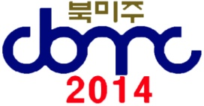
2014년 2월17일(월) 제5호
제19차 준비위원회
kacbmc.dc@gmail.com

제19차 북미주대회 뉴스
Newsletter from Washington DC, Metro
19th Conference of KCBMC, NA
일시 : 2014년 6월26일 (목요일) ~ 2014년 6월 28일 (토요일)
장소 : Hyatt Dulles Hotel at Dulles International Airport
2300 Dulles Corner Blvd, Herndon, VA 20171

대회 홍보 영상: http://www.youtube.com/watch?v=0Cn_--QKKm0
대회 웹사이트: http://cbmc2014.weebly.com

[NEWS]
** 우리아메리카은행 간부들과 년례 미팅
지난 10일 저녁, 대회 준비위원들은 우리아메리카은행 간부들과 년례 만찬미팅을 가졌습니다. 해마다 지역 CBMC지회 활동을 후원해 온 데 감사를 표하고, 2014년도 전국대회가 이 지역에서 개최는 만큼 특별히 후원해 줄 것을 요청했습니다. 워싱턴 DC 메트로지역을 총괄하고 있는 류형진 부본부장은 항상 지역사회를 위해 특별한 활동을 하고 있는 CBMC에 대해 좋은 인식을 가지고 있다면서, 제19차 대회에 대해 어떤 후원을 할 것인지 충분히 검토해서 알려주겠다고 답변했습니다. 이 자리에는 우리은행 이종배 아난데일지점장, 김선인 센터빌지점장, 이선애 Loan 팀장이 참석했으며, 준비위원회 측은 신승철 연합회장, 유시완 지회장, 장경태 지회장, 박상근 프로그램본부장, 정세근 재정본부장이 참석했습니다.

[기도]
모든 지회 회장님들께 매회 모임시 아래 기도내용을 중보해 주시길 부탁드립니다.
** 북미주 CBMC 제 19차 워싱턴DC 대회를 위한 기도
- 대회를 통해 모든 참석한 사람들에게 주님의 은혜가 풍성히 내려 일터사역자로서의 확신과 사명감을 다시 한번 새기도록
- 대회의 주제와 같이 이번 대회를 통해 북미주CBMC에 속한 모든 지회가 있는 business업계에 하나님의 질서가 회복되는 부흥이 일어나기를
- 주강사로 오실 한기채목사님과 미국 CBMC강사분에게 성령의 능력이 충만하여 그 말씀으로 인하여 참석한 모든 분들에게 넘치는 은혜가 임하고 말씀대로 살아가겠다는 결단의 시간이 되도록
- 대회를 준비하는 총연의 기획팀과 동부연합회의 임원들에게 하나님의 선하신 인도하심 가운데 후히 주시고 꾸짖지 아니하시는 주님의 지혜가 풍성히 임하도록
- 대회를 준비하는 모든 과정에 성령의 인도하심이 매 순간마다 함께 하시고 계획한 모든 프로그램과 행사를 치룰 재정이 차고 넘치도록
- 아직 준비가 미흡한 일들이 하나님의 인도하심을 따라 주의 능력으로 이루어져 나갈 수 있도록

** 교회 순례 토요 새벽기도회
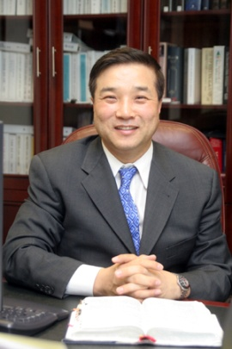
지난 주, 15일 오전 6시, 준비위원들은 열린문장로교회를 방문, 새벽기도회에 참석한 후, 김용훈담임목사를 만났습니다. 대회내용을 이미 알고 계신 김목사께서, 개회예배시 말씀을 전해 주실 것을 약속하였고, 이 대회를 위해 필요한 것을 요청하면, 적극적으로 협조하겠다고 했으며, 홍보자료가 준비되는 대로 미리 예배사역원에게 전달해 줄 것도 요청하였습니다. 이날 참석한 준비위원은 유시완 지회장, 김영호 홍보본부장, 장경태 지회장 등 3명이었습니다.

다음 방문 예정 교회와 예정 참석자는 다음과 같습니다.
(명단에 없으신 분들도 많이 많이 동참해 주시면 좋겠습니다)

- 2월22일 오전6시, 워싱턴코이너스영생장로교회 (정영섭목사)
15015 Braddock Rd., Centreville, VA 22120
신승철, 유시완, 장경태, 정세근, 구건모

- 3월1일 오전 6시, 와싱톤한인교회 (김영봉목사)
1219 Swinks Mill Rd., McLean, VA 22102
신승철, 박상근, 유시완, 장경태

- 3월8일 오전 6시30분, 와싱톤중앙장로교회 (류응렬목사) - 미정
15451 Lee Hwy, Centreville, VA 20121
신승철, 박상근, 유시완, 장경태, 윤필홍, 정세근

** 특별기도 요청
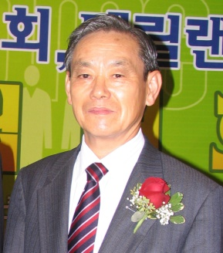
워싱턴DC 지회 초대회장이신 전일웅 고문께서 지병으로 투병하고 계십니다. 3년전 암이 재발하여 수술을 하셨습니다만, 또 재발하여 키모테라피(Chemotherapy)를 하시고 계십니다. 병환이 생각보다 위중하여 CBMC회원 여러분의 간곡한 기도를 호소합니다. 현재 투병중이신 전일웅고문님에게 치료의 광선이 쬐어 나쁜 암세포들이 없어지고 건강을 되찾아 다시 생업에 종사하실 수 있도록, 투병중의 고통을 잘 견디실 수 있는 체력과 정신력을 주시도록 기도해 주시길 부탁드립니다.

[공지사항]
** 기획팀 컨프런스 콜
오늘 17일 (월요일) 미 동부시간 오후 10시에 conference call이 있습니다.

** 대회준비위원회 워크샵
대회준비위원회는 그동안 준비해 왔던 사항과 향후 본부별 과제를 점검하고, 원활한 대회준비를 위해 준비위원, 각 본부간의 역할을 조율하기 위한 워크샵을 아래와 같이 개최합니다.
일시 : 2월21일 (금요일) 오후 6시 ~ 22일 (토요일) 오후 1시
장소 : Ezra Leadership Institute
6150 Finchingfield Rd., Warrenton, VA 20187
Tel: (540)347-1188

** 대회준비위 웹사이트에 각 연합회별 지회 소개란 신설
대회준비위 웹사이트 about folder 내 북미주총연 산하 연합회별로 지회소개란을 신설했습니다.
이 란은 각 지회별로 집회 일시,장소, 연락 등을 간략히 기재하여 미국을 방문하는 회원들에게 연결될 수 있는 고리를 만들고자 합니다. 이 란은 제19차 대회후 북미주총연 웹사이트 (www.kcbmc.org) 로 옮겨 실을 예정입니다. 각 지회에서는 실을 자료를 준비위원회 박선영간사에게 또는 kacbmc.dc@gmail.com 으로 보내주시길 부탁드립니다.

** CBMC International 2014
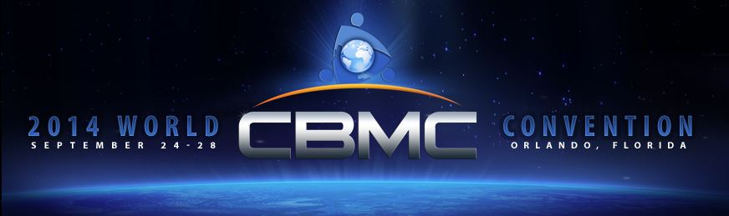

Greetings brothers and sisters in Christ!
We hope you've noticed the website is up for the CBMC World Convention worldcon14.com being held in Orlando, Florida, USA September 24-28, 2014. Join believers from nations across the globe at the Orlando World Center Marriott. Updates to the website will be frequent with new speakers and information being added.
We look forward to being equipped with you to reach the global marketplace as we join God's work to Impact the World!

[스폰서 모집]
** 본 대회준비위원회는 대회 협찬사를 미리 접수하고 있습니다. 협찬사는 프로그램북의 광고와 대회시 컨프런스 부스를 사용 계약하는 것을 기준으로 하여, 계약이 이루어 지는 순간부터 대회종료일까지 모든 대회 홍보자료에 협찬사로 기재되어 홍보됩니다.

지금까지 협찬해 주신 기업은 다음과 같습니다.
(접수순) 또, 협찬사는 회사의 로고를 미리 보내주시길 바랍니다.
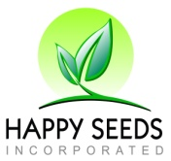
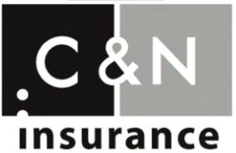

*********************************************************************************************************
본 메일은 CBMC 회원들에게 보내는 안내서신입니다. 회원이 아니신 분들에게도 많이 전해 주시면 좋겠습니다. 뉴스레터에 대한 의견은 이메일 kacbmc.dc@gmail.com, 전화 (703)901-3770 으로 연락 주시길 바랍니다. 감사합니다.

